**KOMİSYON ADI :** Çanakkale Sağlık Hizmetleri Meslek YüksekokuluBirim Kalite Güvence Komisyonu

**TOPLANTI NUMARASI :** 2025/01

**TOPLANTI TARİHİ :** 08.05.2025

**TOPLANTI SAATİ :** 11:00

**TOPLANTI BAŞKANI :** MYO Müdürü Dr. Öğr. Üyesi Mustafa EKİCİ

**TOPLANTI GÜNDEM MADDELERİ**

|  |
| --- |
| * Toplantı Başkanının açılış konuşması, * Birim Kalite Güvence Komisyonunun bir önceki 15.11.2024 tarihli toplantısında alınan kararlar doğrultusunda gerçekleştirilen çalışmaların değerlendirilmesi, * Program Kalite Güvence Komisyonlarının faaliyetlerinin değerlendirilmesi ve sonraki toplantıya kadar yapılacak çalışmaların planlanması, * Planlanan çalışmaları yürütecek / takip edecek sorumluların belirlenmesi, * Birim Kalite Güvence Komisyonu Öğrenci Temsilcisinin görüş ve önerilerinin değerlendirilmesi, * Diğer konular. |

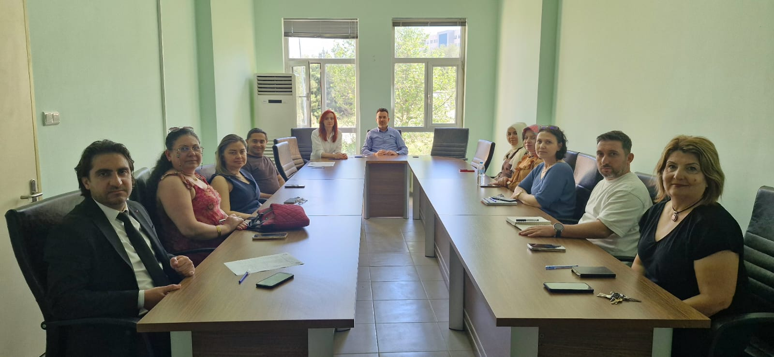

**Çanakkale Sağlık Hizmetleri Meslek Yüksekokulu Birim Kalite Güvence Komisyonu**

**15.11.2024 Tarihli Toplantı Katılım Listesi**

|  |  |  |
| --- | --- | --- |
| **Unvanı, Adı, Soyadı** | **Komisyondaki Görevi** | **İmza** |
| Dr. Öğr. Üyesi Mustafa Ekici | Başkan (Yüksekokul Müdürü) |  |
| Dr. Öğr. Üyesi Nuray Yıldırım | Üye (Yüksekokul Müdür Yardımcısı) |  |
| Öğr. Gör. Deniz Emre | Üye (Kaliteden Sorumlu Grup Başkanı) |  |
| Levent Fatih Kankul | Üye (Yüksekokul Sekreter V. - Raportör) |  |
| Esma Kazdal | SHMYO Öğrenci Temsilcisi |  |
| Huban Asena Özkan | Öğrenci Kalite Elçisi |  |
| Efehan Ercan Evsen | Öğrenci Kalite Elçisi |  |
| Sezen Sönmezsoy | Öğrenci Kalite Elçisi |  |
| Uğur Gündüz | Mezun Öğrenci Temsilcisi |  |
| **Tıbbi Hizmetler ve Teknikler Bölümü** | | |
| Doç. Dr. Ahmet Ali Berber | Tıbbi Hizmetler ve Teknikler Bölüm Temsilcisi (Asil Üye) |  |
| Doç. Dr.  Suat Çakına | Üye |  |
| Doç. Dr. Hayal Çobanoğlu | Üye |  |
| Dr. Öğr. Üyesi Emine Sevinç Postacı | Üye |  |
| Dr. Öğr. Üyesi Nesrin Çakıcı | Üye |  |
| **Eczane Hizmetleri Bölümü** | | |
| Doç. Dr. Fadime Canbolat | Eczane Hizmetleri Bölüm Temsilcisi (Asil Üye) |  |
| **Sağlık Bakım Hizmetleri Bölümü** | | |
| Öğr. Gör. Sezen Uyanık | Sağlık bakım Hizmetleri Bölüm Temsilcisi (Asil Üye) |  |
| **Yedek Üyeler** | | |
| Dr. Öğr. Üyesi Mehzat Altun | Yedek Üye |  |
| Öğr. Gör. İlke Karakaş | Yedek Üye |  |
| Tuna Emre Gür | Öğrenci Temsilcisi (Yedek Üye) |  |

**TOPLANTI AKIŞI**

|  |
| --- |
| * Toplantı; MYO Müdürü Dr. Öğr. Üyesi Mustafa EKİCİ başkanlığında, Birim Kalite Güvence Komisyonu üyelerinin katılımı ile Çanakkale Sağlık Hizmetleri Meslek Yüksekokulu Toplantı Salonunda yüz yüze gerçekleştirildi. * Toplantının açılış konuşmasında, MYO Müdürü Dr. Öğr. Üyesi Mustafa EKİCİ tarafından toplantı gündemine dair komisyon üyelerine bilgilendirme yapıldı. * Birim Kalite Güvence Komisyonunun 15.11.2024 tarihli önceki toplantısında alınan kararlar ve kalite güvence çalışmaları takvimi doğrultusunda gerçekleştirilen çalışmalar Komisyona sunuldu: Bu kapsamda birim faaliyet raporu, birim iç kontrol güvence beyanı, birim ve bölüm stratejik plan izleme raporları, görev tanımlarının gözden geçirilmesi, ÖDR, ÖDR kontrol formu ile yönetici özeti, BİDR, BİDR kontrol formu ile yönetici özeti, bölüm / program iç ve dış paydaş toplantıları, Bologna AKTS ders bilgi paketlerinin güncellenmesi ve oryantasyon programı gerçekleştirildi. * 2025 yılı kalite güvence çalışmaları akademik birim işleyiş takvimi doğrultusunda, bir sonraki toplantıya kadar yapılacak çalışmaların planlaması yapıldı:  1. MYO web sitesinde Kalite Güvence ve İç Kontrol > Paydaş İlişkileri sayfasında **bölüm / program iç paydaş ve dış paydaş toplantılarının** listesi mevcuttur. 2025 yılında toplantı yapmamış programların da yılda en az 1 kez olacak şekilde bu toplantıları gerçekleştirerek sayfadaki formatta hazırlanmış tutanaklarını web sorumlusuna iletmeleri, 2. MYO web sitesinde Kalite Güvence ve İç Kontrol > Kalite Güvence Komisyonu ve Faaliyetleri sayfasında, **Program Kalite Güvence Komisyonu** toplantıları henüz yapılmamış ise tamamlanarak tutanakların web sorumlusuna iletilmesi, 3. Birim bünyesinde görev yapan akademik ve idari personele yönelik yılda en az 1 kez (2025 yılı sonuna kadar) **hizmet içi eğitim ve destek eğitim faaliyetleri** düzenlenmesi, 4. Bir önceki Komisyon kararında da yer alan, yılda en az bir defa **mezun toplantısı düzenlenmesi**,   konuları görüşülerek planlama yapıldı ve sorumlular belirlendi.   * Birim Kalite Güvence Komisyonu Öğrenci Temsilcilerinin görüş ve önerileri değerlendirildi. * Toplantı iyi dilek ve temennilerle bitirildi. |

**Birim Kalite Güvence Komisyonunun 08.05.2025 tarihli ve 2025/01 sayılı toplantısında alınan kararlar:**

|  |
| --- |
| **Karar No 1**: Bölüm / programlarda iç paydaş ve dış paydaş toplantılarının kalite güvence çalışmaları takvimi doğrultusunda gerçekleştirilmesine;  **Karar No 2:** Program Kalite Güvence Komisyonu toplantılarının kalite güvence çalışmaları takvimi doğrultusunda gerçekleştiril;  **Karar No 3:** MYO bünyesinde destek ve hizmet içi eğitim planlaması yapılarak eğitimlerin gerçekleştirilmesine;  **Karar No 4:** MYO Kariyer Merkezi ve Mezun İlişkileri Komisyonu tarafından bir mezun etkinliği gerçekleştirilmesine ve gerçekleştirilen etkinliğe ilişkin kanıtların (web sayfası haber linki, tutanak veya etkinlik raporu vb. belgelerin) MYO Kalite Güvence Web Sorumlusuna iletilmesine;  oy birliği ile karar verildi |

Dr. Öğr. Üyesi Mustafa EKİCİ

MYO Müdürü

Birim Kalite Güvence Komisyonu Başkanı